Programación Orientada a Objetos Avanzada en Python
Cristian Fabian Tunaroza Rodriguez
Construcción del Software - Centro de Biotecnología agropecuario Ing. Sistemas Jose Edwin Gonzales

SENA
28 de agosto del 2026

Ejercicio 1: Herencia Múltiple y Gestión de Recursos (Smartwatch) Contexto: La empresa "TechSENA" requiere prototipar un reloj inteligente que combine funciones de diferentes dispositivos básicos.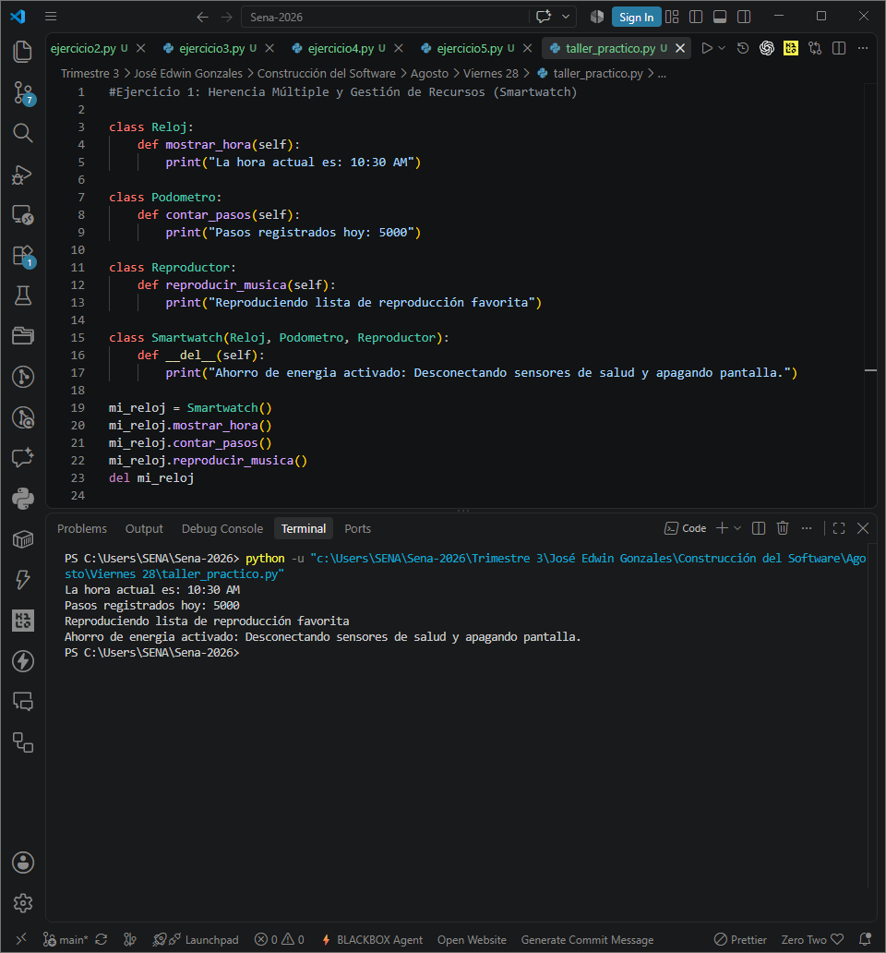

Ejercicio 2: Representación de Objetos y f-strings (Gestión de Aprendices)
Contexto: Se necesita un sistema para visualizar la información de los aprendices de forma técnica (para desarrolladores) y de forma amigable (para el reporte final). 